Материал: оц-б. 200мм
Габариты: 8,25х5,7м
Общ. Площадь: 72,4 м2

План 1 этажа | Мансарда
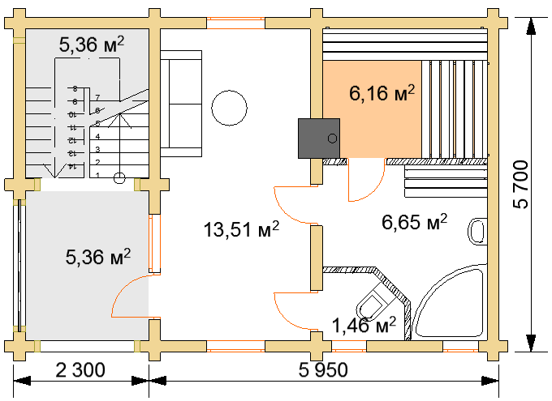 | 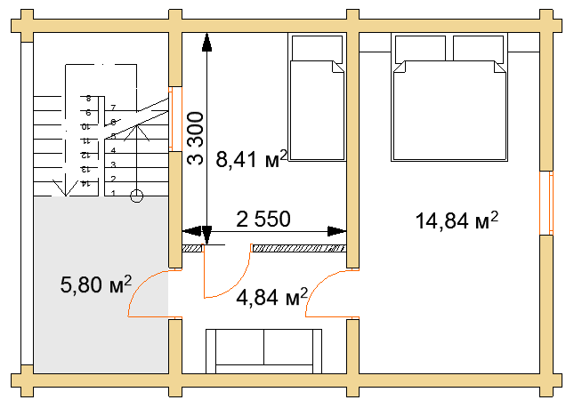

Разрез 1-1 | Разрез 2-2
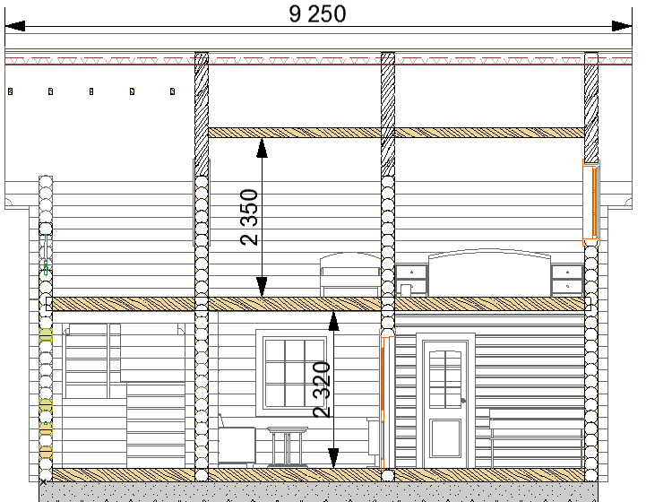 | 